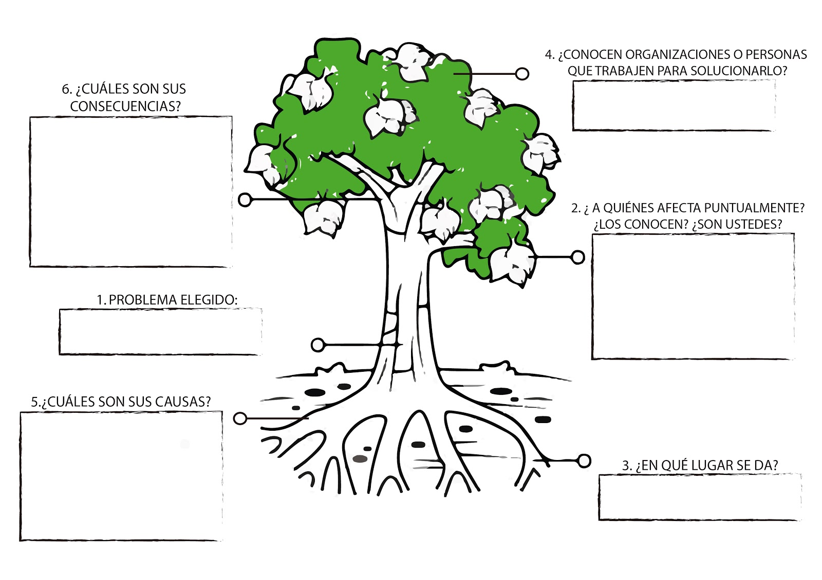

En la zona de la Puna, a más de 300 kilómetros de la capital jujeña

Habitantes de las comunidades rurales de Santa Catalina, incluidos nosotros, quienes no disponemos de conexiones de red gas.

Falta de alternativa de calefacción en zonas rurales

A nivel local y regional, no hay ninguna organización

La temperaturas bajas durante todo el año y la falta de recursos económicos, causa que más de un 40% de los habitantes de la zonas rurales aun no cuente con alguna alternativa de calefacción de agua en la regiones rurales de Santa Catalina (Puna Jujeña) , por lo es casi sea imposible darse el "Lujo" de una simple ducha con agua caliente.

Se buscan otras maneras calentar el agua, una de ellas es en "Braseros" (alternativa ancestral económica pero muy peligrosa) o bien con ollas de a pequeñas cantidades.